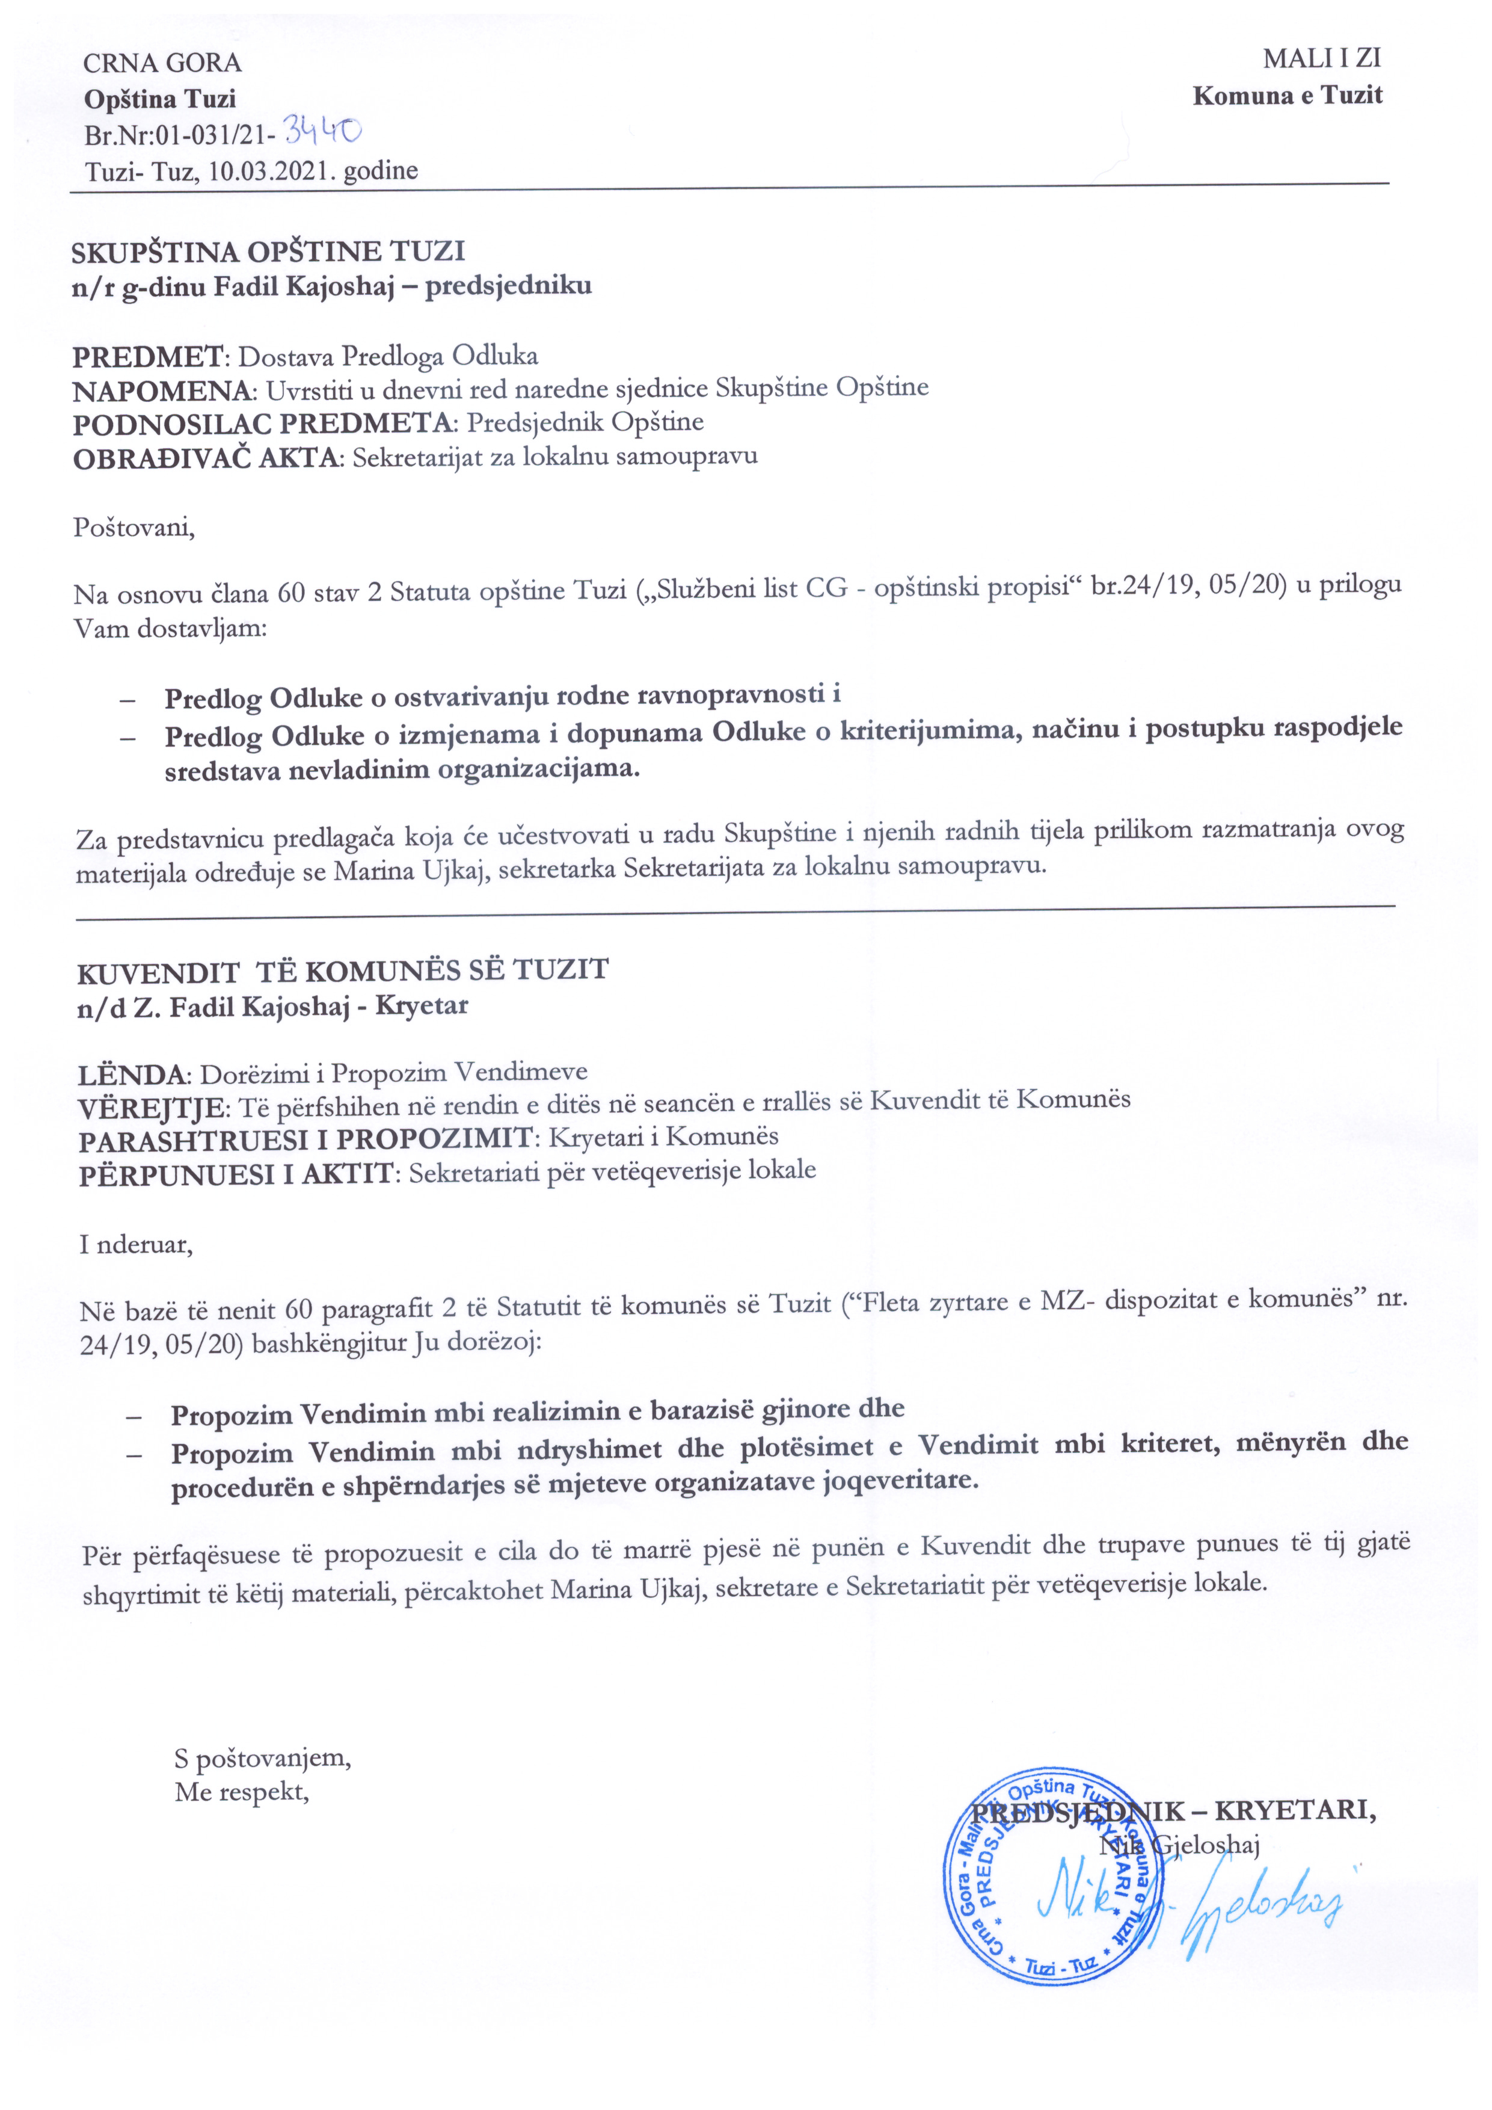
Na osnovu člana 38 stav 1 tačka 2 Zakona o lokalnoj samoupravi ("Sl. list CG", br. 02/18, 34/19, 38/20), a u vezi sa čl. 3 i 11 Zakona o rodnoj ravnopravnosti ("Sl. list RCG", broj 46/07 i"Sl. list CG", br. 73/10, 40/11 i 35/15) i člana člana 53 stav 1 tačka 2 Statuta Opštine Tuzi ("Službeni list Crne Gore - opštinski propisi broj 024/19, 05/20), na sjednici Skupštine opštine održanoj dana _________godine, donijeta je
ODLUKU
o ostvarivanju rodne ravnopravnosti
Član 1
Ovom odlukom uređuje se način ostvarivanja rodne ravnopravnosti u Opštini Tuzi i to u:
- Skupštini opštine i radnim tijelima koje ona obrazuje;
- radnim tijelima Predjsenika/ce;
- radnim tijelima Opštine Tuzi
- organima i službama lokalne uprave Opštine Tuzi i Službi skupštine;
- organima upravljanja javnih službi čiji je osnivač Opština;
- organima mjesnih zajednica na teritoriji Opštine Tuzi.

Član 2
Prilikom izbora odbornika/ca, obrazovanja radnih tijela, izbora, odnosno imenovanja lokalnih funkcionera/ki, imenovanja, odnosno postavljenja lokalnih službenika/ca, izbora direktora/ki javnih službi, organa mjesnih zajednica i formiranja zvaničnih delegacija Opštine Tuzi po pravilu se obezbjeđuje rodna ravnopravnost srazmjerno procentu zastupljenosti lica tog pola u ukupnoj populaciji, a najmanje u procentu od 30% manje zastupljenog pola.

Član 3
Propis ili drugi akt organa i organa uprave Opštine Tuzi ne može sadržati odredbu koja dovodi u nepovoljniji položaj lice jednog pola u odnosu na lice drugog pola.

Član 4
Princip ravnopravnosti obezbjeđuje se donošenjem i realizacijom lokalnih planova djelovanja.
Planovi djelovanja treba da sadrže rodne komponente na osnovu kojih se vrši stalna procjena i vrednovanje ostvarivanja rodne ravnopravnosti u skladu sa ovom odlukom kroz prikupljanje statističkih podataka i procjenu uticaja koji usvojene politike imaju na položaj žena i muškaraca u lokalnoj zajednici i posljedica koje imaju u primjeni određenih politika.

Član 5
Skupština i Predsjenik opštine i javne službe čiji je osnivač opština dužni su da odrede službenika/cu koji/a će obavljati poslove koordinatora/ke aktivnosti u vezi pitanja rodne ravnopravnosti iz svoje nadležnosti i učestvovati u pripremi i sprovođenju Plana aktivnosti, u skladu sa zakonom kojim se uređuje rodna ravnopravnost.

Član 6
Prilikom sprovođenja postupka prethodnog konsultovanja građana mehanizmom ankete i upitnika u skladu sa posebnom odlukom opštine kojom se uređuje učešće lokalnog stanovništva u vršenju javnih poslova, organ uprave po pravilu obezbjeđuje rodnu ravnopravnost srazmjerno procentu zastupljenosti lica oba pola u ukupnoj populaciji, a najmanje u procentu od 30% manje zastupljenog pola.
Član 7
Ova odluka stupa na snagu osmog dana od dana objavljivanja u "Službenom listu Crne Gore - Opštinski propisi".

Broj: 02-030/21-
Tuzi, _______.2021.godine

SKUPŠTINA OPŠTINE TUZI
PREDSJEDNIK,
Fadil Kajoshaj

O B R A Z L O Ž E NJ E
Pravni osnov:
Donošenje Odluke o ostvarivanju rodne ravnopravnosti sadržano je u članu 38 stav 1 tačka 2 Zakona o lokalnoj samoupravi ("Službeni list CG" br. 02/18, 34/19 i 38/20), kojim je propisano da Skupština donosi propise i druge opšte akte.
Članom 3 Zakona o rodnoj ravnopravnosti (“Službeni list RCG”, broj 46/07, i “Sl.list CG”, br. 73/10, 40/11 i 35/15), propisano je da državni organi, organi lokalne uprave i lokalne samouprave, javne ustanove, javna preduzeća i druga pravna lica koja vrše javna ovlašćenja, kao i privredna društva, druga pravna lica i preduzetnici/ce dužni su da, radi postizanja rodne ravnopravnosti, u svim fazama planiranja, donošenja i sprovođenja odluka, kao i preduzimanja aktivnosti iz svoje nadležnosti ocjenjuju i vrednuju uticaj tih odluka i aktivnosti na položaj žena i muškaraca, dok je članom 11 propisano da Opština, glavni grad i prestonica u okviru svojih nadležnosti, podstiču i ostvaruju rodnu ravnopravnost, odnosno preduzimaju mjere i aktivnosti od značaja za ostvarivanje rodne ravnopravnosti.
Članom 53 stav 1 tačka 2 Statuta opštine Tuzi("Službeni list CG - Opštinski propisi", br.24/19, 005/20) propisano je da Skupština donosi propise i druge opšte akte.

Razlozi za donošenje:
Razlozi za donošenje Odluke o ostvarivanju rodne ravnopravnosti jeste da se obezbijede prava za ostvarivanje rodne ravnopravnosti, kao i mjere za eliminisanje diskriminacije po osnovu pola i stvaranja jednakih mogućnosti za učešće žena i muškaraca, kao i lica drugačijih rodnih identiteta u svim oblastima društvenog života.

Sadržaj Odluke:
Članom 1 Odluke propisano je da se Odlukom uređuje način ostvarivanja rodne ravnopravnosti u Opštini Tuzi.
Članom 2 Odluke propisano je da prilikom izbora odbornika/ca, obrazovanja radnih tijela, izbora, odnosno imenovanja lokalnih funkcionera/ki, imenovanja, odnosno postavljenja lokalnih službenika/ca, izbora direktora/ki javnih službi, organa mjesnih zajednica i formiranja zvaničnih delegacija Opštine Tuzi po pravilu se obezbjeđuje rodna ravnopravnost srazmjerno procentu zastupljenosti lica tog pola u ukupnoj populaciji, a najmanje u procentu od 30% manje zastupljenog pola.
Članom 3 Odluke propisano je da propis ili drugi akt organa i organa uprave Opštine Tuzi ne može sadržati odredbu koja dovodi u nepovoljniji položaj lice jednog pola u odnosu na lice drugog pola.
Članom 4 Odluke propisano je da Princip ravnopravnosti obezbjeđuje se donošenjem i realizacijom lokalnih planova djelovanja, koji treba da sadrže rodne komponente.
Članom 5 Odluke propisano je da Skupština i Predsjednik opštine i javne službe čiji je osnivač opština dužni su da odrede službenika/cu koji/a će obavljati poslove koordinatora/ke aktivnosti u vezi pitanja rodne ravnopravnosti iz svoje nadležnosti i učestvovati u pripremi i sprovođenju Plana aktivnosti, u skladu sa zakonom kojim se uređuje rodna ravnopravnost.
Članom 6 Odluke propisano je da prilikom sprovođenja postupka prethodnog konsultovanja građana mehanizmom ankete i upitnika u skladu sa posebnom odlukom opštine kojom se uređuje učešće lokalnog stanovništva u vršenju javnih poslova, organ uprave po pravilu obezbjeđuje rodnu ravnopravnost srazmjerno procentu zastupljenosti lica oba pola u ukupnoj populaciji, a najmanje u procentu od 30% manje zastupljenog pola. Ova Odluka stupa na snagu osmog dana od dana objavljivanja u "Službenom listu Crne Gore-Opštinski propisi".

